2020年度高青县房地产服务中心
政府信息公开工作年度报告

本报告根据《中华人民共和国政府信息公开条例》（国务院令第711号，以下简称《条例》）要求，由高青县房地产服务中心办公室综合本单位政府信息公开工作情况编制。
报告全文由总体情况、主动公开政府信息情况、收到和处理政府信息公开申请情况、政府信息公开行政复议行政诉讼情况、存在的主要问题及改进情况、其他需要报告的事项6个部分组成。
报告中所列数据统计期限自2020年1月1日始，至2020年12月31日止。报告电子版可在高青县人民政府门户网站（www.gaoqing.gov.cn）查阅和下载。如对报告内容有疑问，请与高青县房地产服务中想办公室联系（地址：高青县城清河路9号；邮编：256300；电话：0533-6987070；传真：0533-6987070）。

- 总体情况
2020年，高青县房地产服务中心紧紧围绕县委、县政府、为中心工作，协助配合县住建局编制县城住宅规划，坚持以群众的关注关切为导向，把服务民生安居乐业作为工作重点。在政务公开工作方面，坚持以公开为常态、不公开为例外，通过不断完善政务公开制度建设，更好地回应群众关切、解决群众问题、传递群众信息，做好房地产方面的保障服务工作，切实提高群众满意度、获得感。

（一）体制机制建设
1.加强信息公开组织领导、健全公开体制机制。
根据全县政府信息公开工作统一部署和要求，我中心将政府信息公开工作列入重要工作日程，成立了政府信息公开工作领导小组，县房地产服务中心党组成员张琳分管信息公开工作，由中心办公室具体负责工作。同时对政府信息公开工作作出具体部署：一是领导责任制，建立起党组成员负总责、分管领导主抓、各有关部门配合的工作机制。
2.提升信息公开思想认识、加强公开业务水平。
把政府信息公开工作纳入年度培训计划，中心多次召开了政务公开工作推进会议，各科室相关工作人员参会。会上，集体学习了《中华人民共和国政府信息公开条例》，省、市政务公开年度考核评估指标体系、方式方法，明确了当前政务公开工作要点。
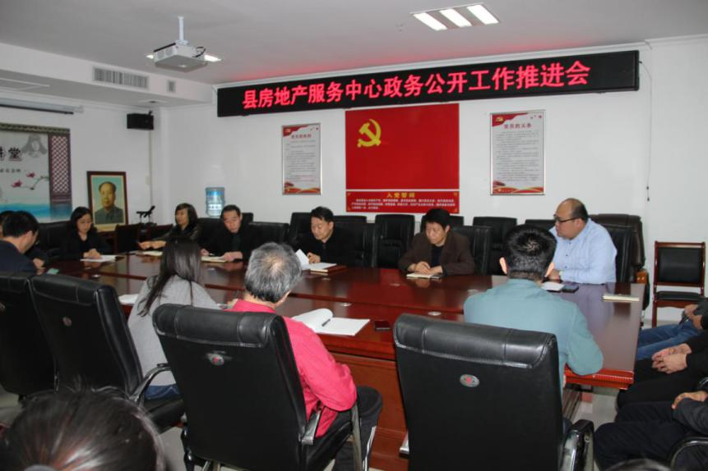

- 主动公开
1.重点领域政府信息公开情况：通过政务公开平台发布重大行政决策1条，住房保障相关信息19条，公共企事业单位信息公开4条，公示公告119条。
3.建议提案办理结果公开情况：2020年高青县房地产服务中心收到1件人大代表建议，答复1件；收到5件政协委员提案，答复5件，满意率100%，办理情况均通过高青县政务网站进行公开。

- 依申请公开
1.收到和处理政府信息公开申请情况
2020年，我单位共收到政府信息公开申请数总计0项，按时办结数0件，结转下年度继续办理0项。
2.收费和减免情况
2020年，我单位在政府信息公开申请办理过程中，未收取任何费用。
3.政府信息公开行政复议、行政诉讼情况
2020年，本单位因政府信息公开被申请行政公开行政复议0件，行政诉讼0件。

（四）政府信息管理
我中心对政府信息加强管理，安全高效推进信息公开。拟定公文时，严格执行“先审查，后公开”“一事一审”原则及保密审查要求，经审查应当公开的事项，及时通过政务公开版块主动公开，不宜主动公开的注明“依申请公开”或“不予公开”字样，确保政府信息规范管理。

（五）平台建设
在县政府门户网站设立县房地产服务中心政府信息公开专栏，主动公布信息公开目录和信息公开指南等内容，按要求对外公开政府信息，做到及时维护和更新。
加强平台建设，拓展公开渠道。充分发挥政府网站作为政务公开第一平台作用，按时维护更新政府信息公开目录、法定主动公开内容、政府信息依申请公开等栏目。

（六）监督保障
建立健全政府信息主动公开、依申请公开的保密审查、澄清等工作机制，认真落实政府信息公开工作的考核、评议等监督保障制度。成立中心政务公开工作领导小组，领导小组办公室设在中心办公室，配备1名在职在编人员负责政务公开工作，开展业务培训，加强对各科室、直属单位政务信息公开工作的督促指导。

二、主动公开政府信息情况

第二十条第（一）项
信息内容 | 本年新制作数量 | 本年新公开数量 | 对外公开总数量
规章 | 0 | 0 | 0
规范性文件 | 0 | 0 | 0
第二十条第（五）项
信息内容 | 上一年项目数量 | 本年增/减 | 处理决定数量
行政许可 | 0 | 0 | 0
其他对外管理服务事项 | 3 | 0 | 3
第二十条第（六）项
信息内容 | 上一年项目数量 | 本年增/减 | 处理决定数量
行政处罚 | 0 | 0 | 0
行政强制 | 0 | 0 | 0
第二十条第（八）项
信息内容 | 上一年项目数量 | 本年增/减
行政事业性收费 | 0 | 0
第二十条第（九）项
信息内容 | 采购项目数量 | 采购总金额
政府集中采购 | 2 | 2226.91938

三、收到和处理政府信息公开申请情况
（本列数据的勾稽关系为：第一项加第二项之和，等于第三项加第四项之和） |  |  | 申请人情况
 |  |  | 自然人 | 法人或其他组织 |  |  |  |  | 总计
 |  |  |  | 商业企业 | 科研机构 | 社会公益组织 | 法律服务机构 | 其他
一、本年新收政府信息公开申请数量 |  |  | 0 | 0 | 0 | 0 | 0 | 0 | 0
二、上年结转政府信息公开申请数量 |  |  | 0 | 0 | 0 | 0 | 0 | 0 | 0
三、本年度办理结果 | （一）予以公开 |  | 0 | 0 | 0 | 0 | 0 | 0 | 0
 | （二）部分公开（区分处理的，只计这一情形，不计其他情形） |  | 0 | 0 | 0 | 0 | 0 | 0 | 0
 | （三）不予公开 | 1.属于国家秘密 | 0 | 0 | 0 | 0 | 0 | 0 | 0
 |  | 2.其他法律行政法规禁止公开 | 0 | 0 | 0 | 0 | 0 | 0 | 0
 |  | 3.危及“三安全一稳定” | 0 | 0 | 0 | 0 | 0 | 0 | 0
 |  | 4.保护第三方合法权益 | 0 | 0 | 0 | 0 | 0 | 0 | 0
 |  | 5.属于三类内部事务信息 | 0 | 0 | 0 | 0 | 0 | 0 | 0
 |  | 6.属于四类过程性信息 | 0 | 0 | 0 | 0 | 0 | 0 | 0
 |  | 7.属于行政执法案卷 | 0 | 0 | 0 | 0 | 0 | 0 | 0
 |  | 8.属于行政查询事项 | 0 | 0 | 0 | 0 | 0 | 0 | 0
 | （四）无法提供 | 1.本机关不掌握相关政府信息 | 0 | 0 | 0 | 0 | 0 | 0 | 0
 |  | 2.没有现成信息需要另行制作 | 0 | 0 | 0 | 0 | 0 | 0 | 0
 |  | 3.补正后申请内容仍不明确 | 0 | 0 | 0 | 0 | 0 | 0 | 0
 | （五）不予处理 | 1.信访举报投诉类申请 | 0 | 0 | 0 | 0 | 0 | 0 | 0
 |  | 2.重复申请 | 0 | 0 | 0 | 0 | 0 | 0 | 0
 |  | 3.要求提供公开出版物 | 0 | 0 | 0 | 0 | 0 | 0 | 0
 |  | 4.无正当理由大量反复申请 | 0 | 0 | 0 | 0 | 0 | 0 | 0
 |  | 5.要求行政机关确认或重新出具已获取信息 | 0 | 0 | 0 | 0 | 0 | 0 | 0
 | （六）其他处理 |  | 0 | 0 | 0 | 0 | 0 | 0 | 0
 | （七）总计 |  | 0 | 0 | 0 | 0 | 0 | 0 | 0
四、结转下年度继续办理 |  |  | 0 | 0 | 0 | 0 | 0 | 0 | 0

四、政府信息公开行政复议、行政诉讼情况
行政复议 |  |  |  |  | 行政诉讼
结果  维持 | 结果纠正 | 其他结果 | 尚未审结 | 总计 | 未经复议直接起诉 |  |  |  |  | 复议后起诉
 |  |  |  |  | 结果维持 | 结果纠正 | 其他结果 | 尚未审结 | 总计 | 结果维持 | 结果纠正 | 其他结果 | 尚未审结 | 总计
0 | 0 | 0 | 0 | 0 | 0 | 0 | 0 | 0 | 0 | 0 | 0 | 0 | 0 | 0

五、存在的主要问题及改进情况
（一）主要问题
信息公开的渠道和方式比较有限，目前仅限于高青县政府网站，缺乏丰富的内容展示形式，群众阅读了解信息比较枯燥。

（二）改进措施
积极开拓其他公开渠道，如政务新媒体账号，积极探实行各种方便群众查阅、了解信息的公开方式，如长图、短视频等。

- 其他需要报告的事项
无。

